**HEXACT -CDR**

(Critical Design Review)



# Índice:

**Índice: 1**

**Introducción: 2**

El equipo: 2

Objetivos de la misión. 2

Vídeo presentación. 2

**Misión primaria y secundaria. 3**

Misión primaria. 3

Medida de presión y temperatura. 3

Diseño del paracaídas. 4

Análisis de datos 5

Diseño del CanSat 5

Misión secundaria 7

Dispersor de semillas. 7

Localización del dispositivo. 7

**Planificación 8**

**Presupuesto 8**

**Plan de difusión y patrocinio 10**

**Notas 10**

# 

# 

# Introducción:

## El equipo:

* Alejandro Chacón Pérez → Códigos del satélite y las estaciones tierra, diseño de la electrónica.
* David González Diosdado → Código processing, análisis de datos y ayuda en diseño en 3D.
* Antonio Jesús Suarez Gómez→ Diseño en 3D, soldadura y montaje de las antenas.
* Adrián Durán Perdigones→ Edición de los videos introductorios y diseño del logo.
* Miriam Ganaza Gómez→ Diseño y fabricación del paracaídas.
* Iker Espinosa Algeciras → Ayuda con las redes sociales.

Profesor responsable: Aurelio Gallardo ([aurelio@seritium.es](mailto:aurelio@seritium.es)).

Instituto IES Seritium (11700767) - Jerez de la Frontera

## Objetivos de la misión.

Nuestros objetivos son:

1. Análisis con precisión de las condiciones medioambientales (Presión y temperatura) de la zona de lanzamiento.
2. Dispersión de semillas controlada durante el vuelo.
3. Análisis del estado del satélite durante el vuelo y recuperación para su reutilización una vez finalizada la misión.
4. Crear una base de datos didáctica para ayudar e incentivar a futuras generaciones de estudiantes que decidan participar en el proyecto CanSat.
5. Divertirnos y aprender.

## Vídeo presentación.

[Vídeo presentación de nuestro proyecto CanSat.](https://youtu.be/FIYeHxksmDY)

# 

# Misión primaria y secundaria.

El esquema de vuelo del proyecto se divide en 2 partes:

1. Recogida y procesamiento de datos, así como expulsión periódica de semillas, que toma lugar en el CanSat
2. Recibo y procesamiento de dichos datos, que incluye: Desencriptado, almacenamiento en la tarjeta SD, mostrado por pantalla y post-procesamiento en Processing para obtener la posición y tablas de los datos.

Los datos que recogeremos serán almacenados en la tarjeta SD, e incluyen: Temperatura, presión (y derivada, la altura), aceleración, ángulo de inclinación y distancia satélite-base.

Utilizamos, como placa procesadora, una ESP32 v4, que nos da una gran capacidad de procesamiento y un alto número de pines útiles. Elaboramos, asimismo, una PCB personalizada, que nos permite montar todos los sensores y componentes de manera segura y eficiente.

Para la estación de tierra, decidimos usar la placa de desarrollo LILYGO T-BEAM ESP32, que, además de proporcionarnos multitud de pines con los que trabajar, dispone, de manera integrada, de módulo de radio Lora y de chip GPS, muy útiles para el funcionamiento de muestras misiones primarias y secundarias.

Todo el proyecto, tanto el dispositivo CanSat como las estaciones de tierra, han sido programados en Arduino, usando la IDE 2.0.3 oficial.

## Misión primaria.

### Medida de presión y temperatura.

Como misión primaria, encontramos la medida de presión y temperatura. Conseguiremos estos datos con el sensor GY-87, ubicado en el interior de la carcasa del CanSat. A través del módulo LoRa de telecomunicaciones, enviamos los datos a las estaciones de tierra en forma de un sólo paquete con toda la información (Tanto de la misión primaria como secundaria) concatenada. 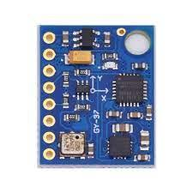

Elegimos este sensor porque, aparte de las medidas de temperatura y presión, nos proporciona también datos de aceleración y giroscopio, muy útiles para conocer el estado del satélite en su descenso, todo condensado en un sólo sensor.

Los programas siguen los siguientes esquemas. Diferenciamos entre el programa del satélite y el programa de las estaciones de tierra.

### 

### Diseño del paracaídas.

Teniendo como referencia nuestro proyecto CanSat de anteriores ediciones, decidimos rediseñar nuestro prototipo de paracaídas para que cayera de forma más rápida y precisa, aun conservando una velocidad regulada para evitar un impacto fatal.

El paracaídas está fabricado con tela especializada de paracaídas, con cuerda de tanza reforzada para unirla al CanSat. Sacamos la superficie necesaria para nuestro paracaídas igualando la fuerza gravitatoria con la de arrastre, teniendo en cuenta el peso deseado y la velocidad a la que queríamos que descendiese, para que nuestro aterrizaje sea rápido pero eficaz. Además, decidimos cambiar la forma anterior del paracaídas y hacerlo un hexágono, ya que así conseguimos reducir el uso de materiales aun sujetando la misma cantidad de peso.

### Análisis de datos

Los datos recogidos, una vez desencriptados y almacenados en la tarjeta SD de cada base, serán exportados al programa de Processing, que se encargará de mostrar, en distintas tablas 2D y 3D, los distintos datos, la posición mediante coordenadas, la angulación con un modelo 3d que se gira dependiendo de los datos recibidos y la presión y temperatura en una gráfica separada. Asimismo, y usando la distancia a cada estación, calcularemos la posición relativa del dispositivo, que se mostrará con los otros datos y será usada para la rápida y eficiente recuperación del CanSat. Estas son dos ejemplos de gráficas hechas con Processing con algunos datos de prueba:

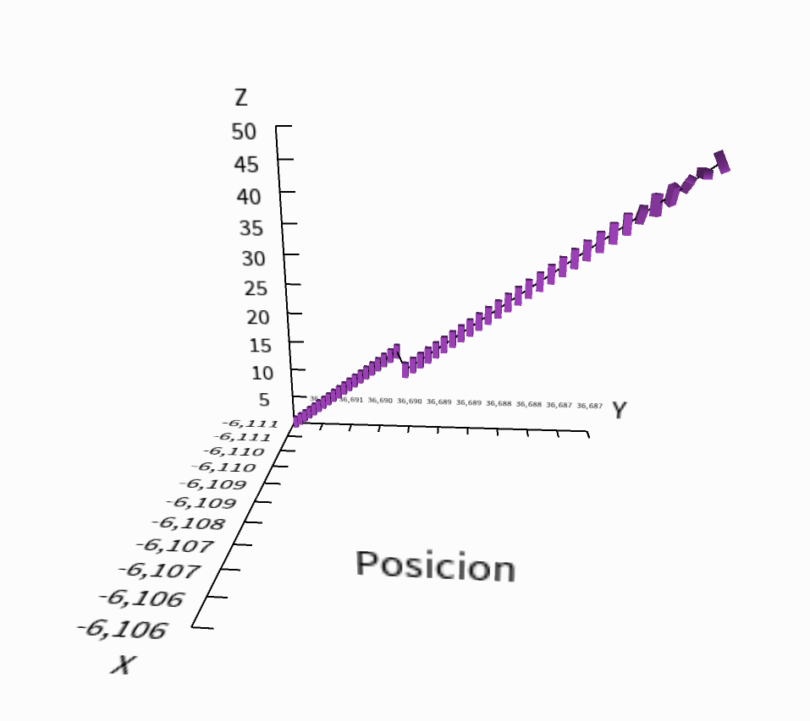

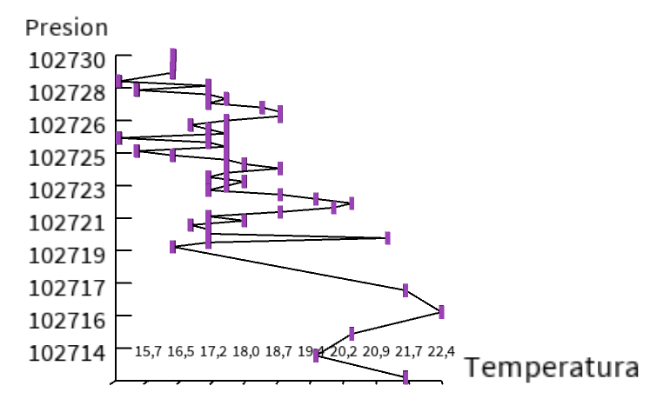

## Diseño del CanSat

Peso aproximado: **312g** , a falta de algunas modificaciones.

La carcasa de nuestro prototipo ha sido diseñada para dar cabida a los sensores, la placa ESP32, una batería 18650 y al mecanismo de eyección de semillas. La placa y los sensores están colocados en la parte superior, montados en la PCB personalizada en forma de “sandwich” (pieza colocada en el modelo color beige), para aprovechar al máximo el espacio útil. La PCB ha sido diseñada con esta configuración en mente, para posicionar los sensores y los pines de alimentación de la manera más eficiente posible.

En el centro de la PCB encontraremos el sistema de telecomunicaciones (Lora). En la parte inferior encontramos el servo (Transparente naranja), el cual mueve el brazo (rosa) que deja caer las semillas, depositadas desde el tanque (azul)

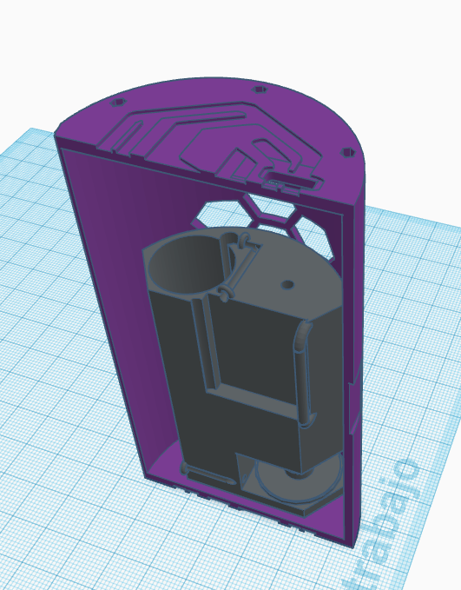

En la otra mitad encontraremos un modelo de donde va insertada la batería (18650), su respectivo módulo de carga ,y de forma perpendicular a la base, la antena que irá conectada al Lora. Estos componentes se encuentran en la mitad inferior para proporcionar más estabilidad durante el descenso, colocando la mayor cantidad de masa lo más bajo posible para alterar el centro de gravedad. 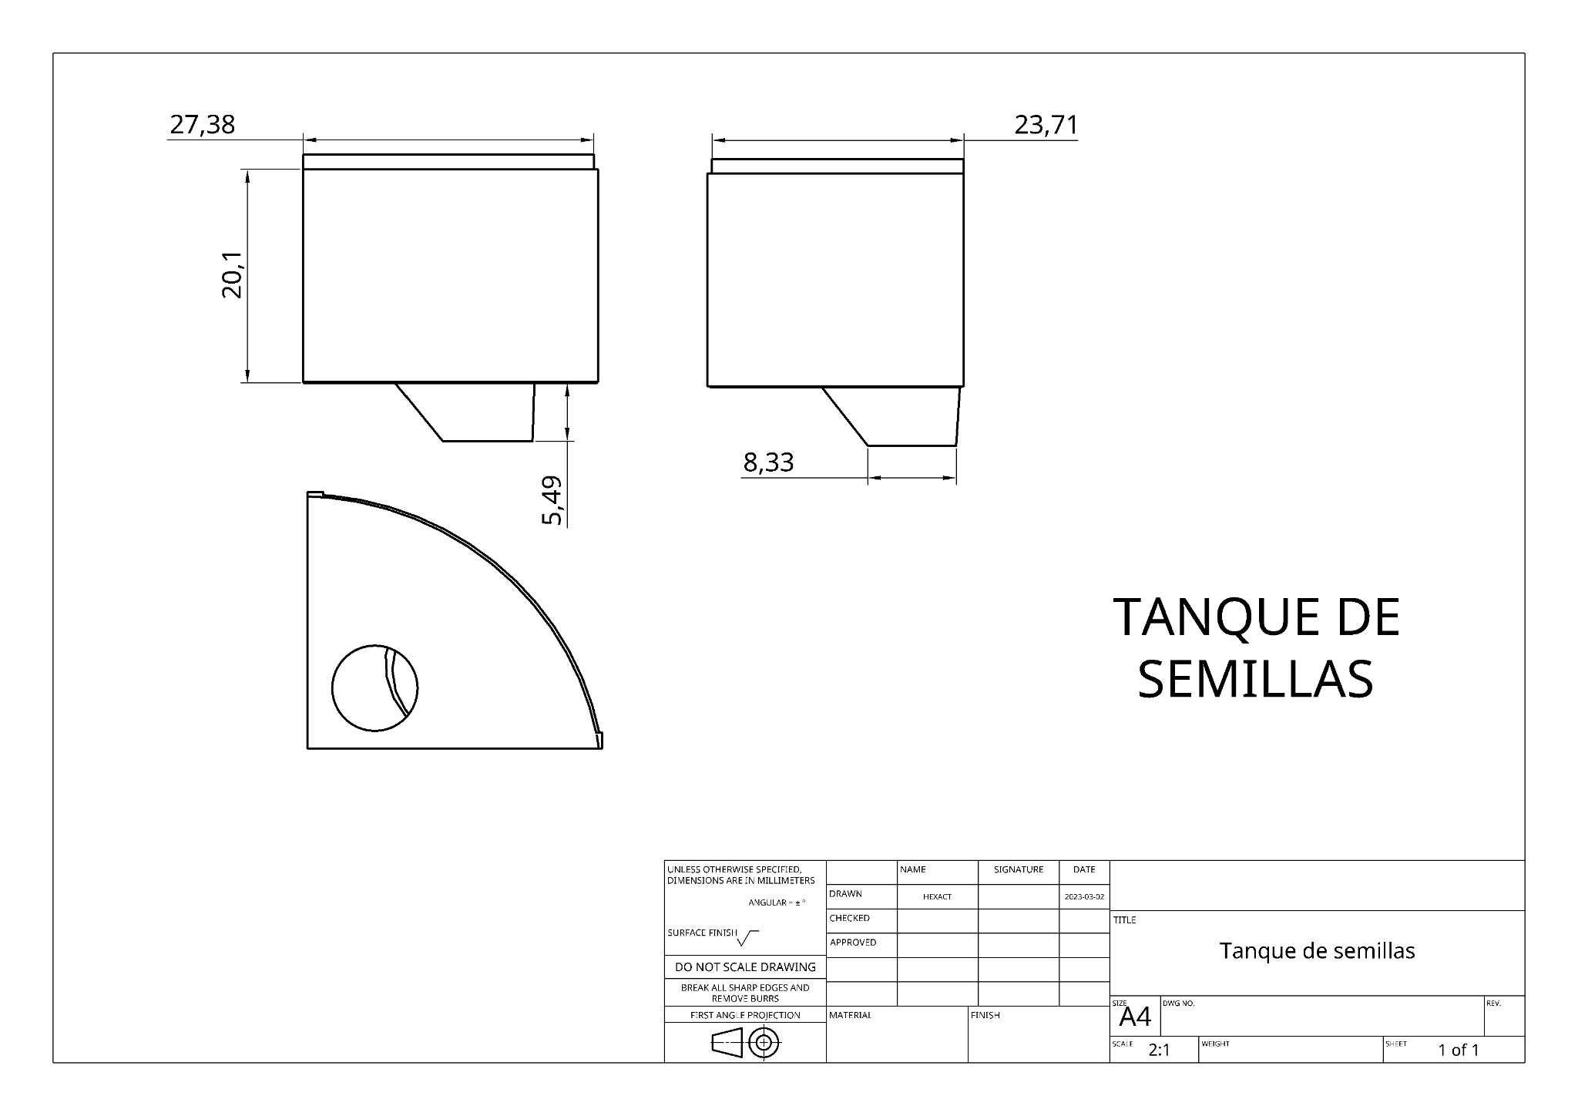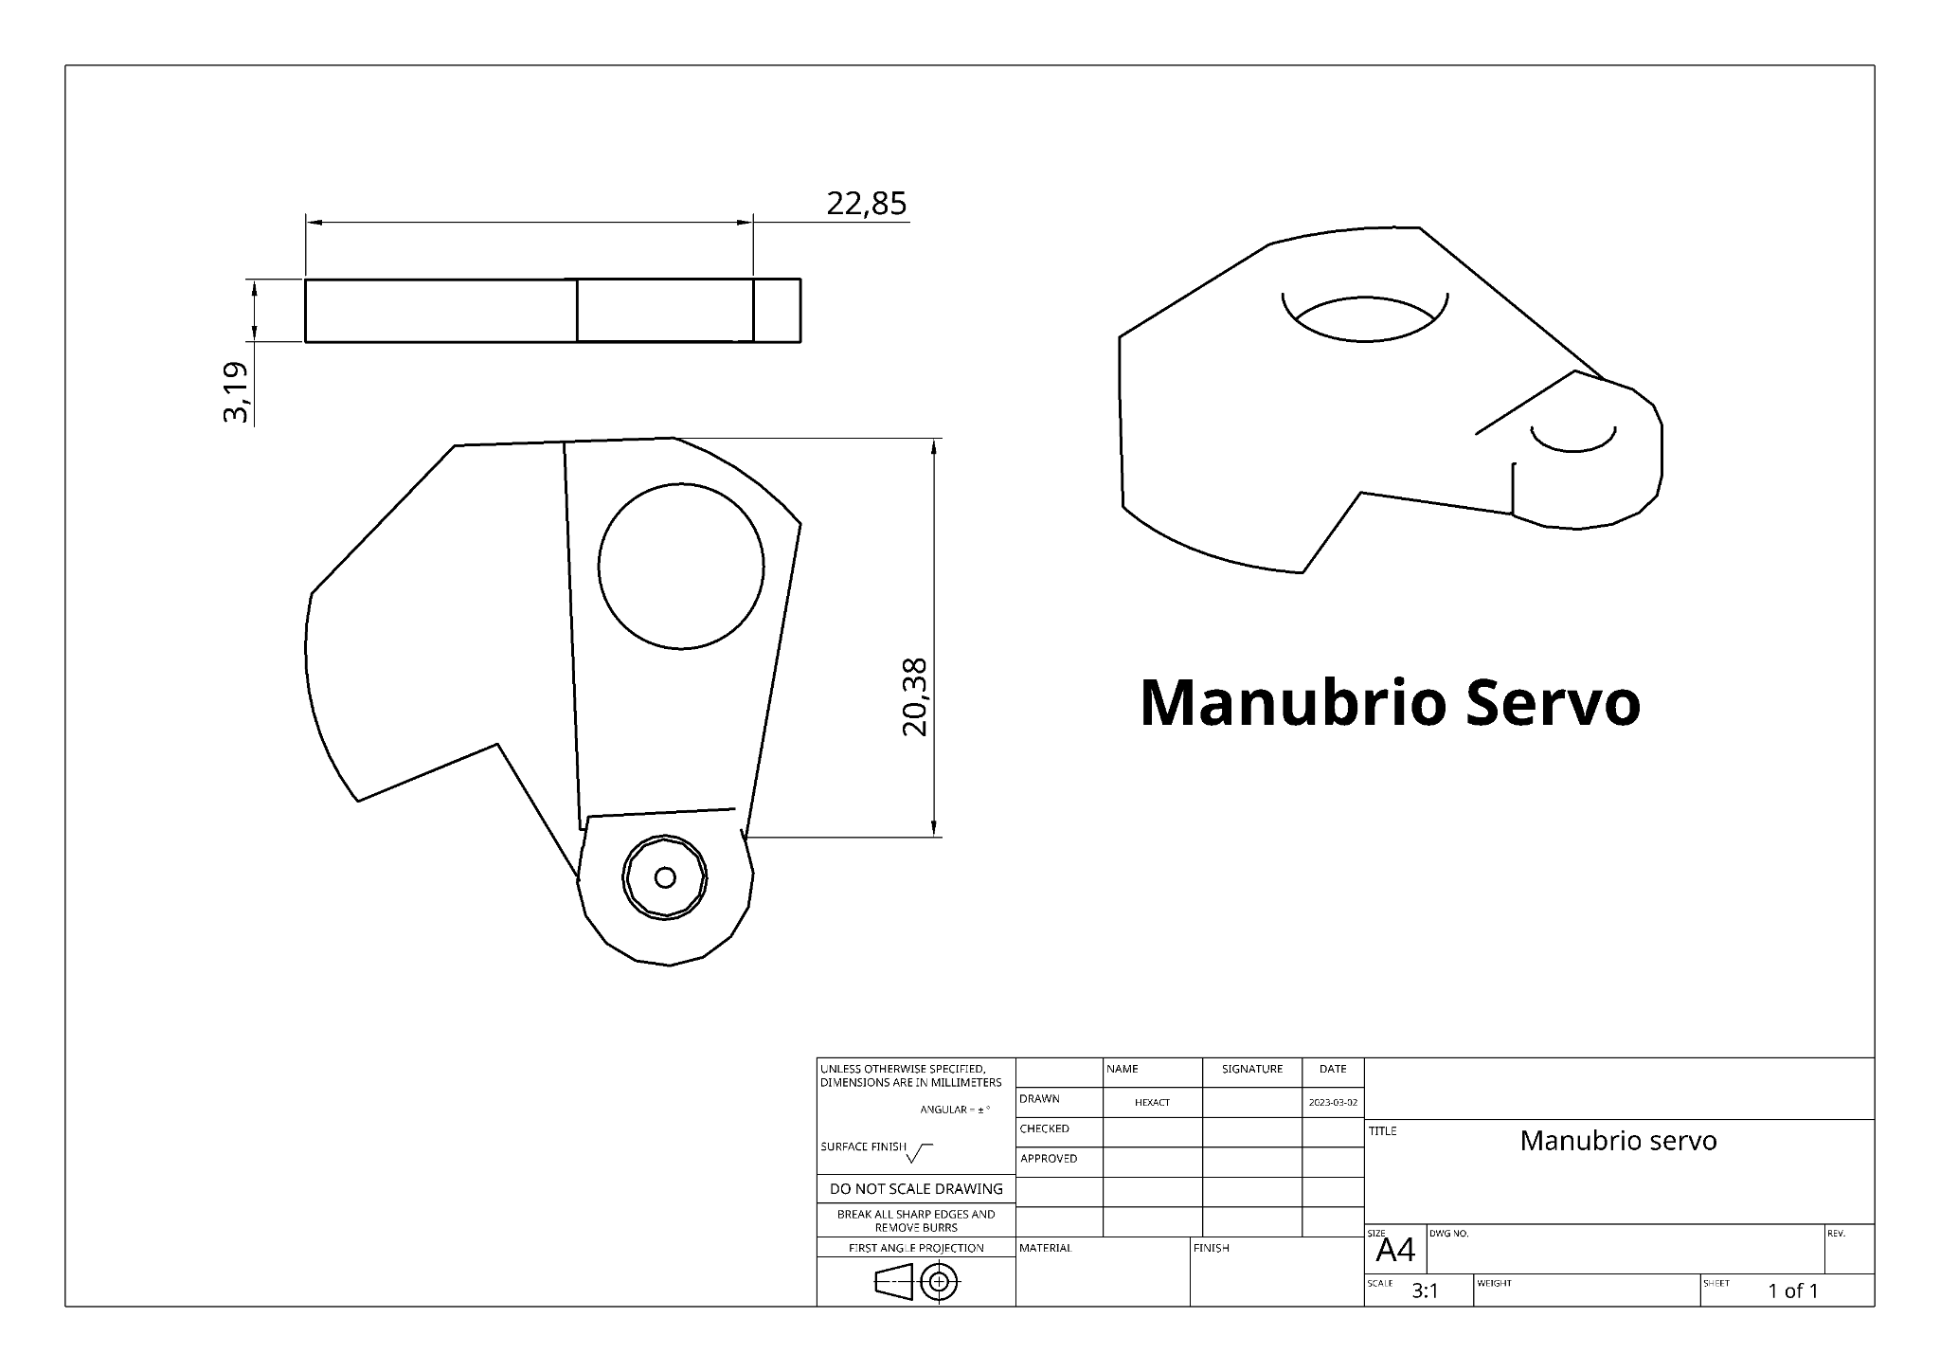

En los laterales exteriores, diseñamos unas hendiduras donde colocar bisagras metálicas, que proporcionan mayor resistencia al prototipo, aun manteniendo la funcionalidad de cofre.

El dispositivo está diseñado con facilidad de uso en mente: Dispondrá de salidas USB al exterior que permiten tanto recargar las baterías interiores como acceder a la placa directamente para su reprogramación o ajustes vía comunicación serie del propio programa. Lo ideamos todo para que pueda servir como base para futuras generaciones de participantes de CanSat y como elemento didáctico a la hora de enseñar programación, diseño y electrónica.

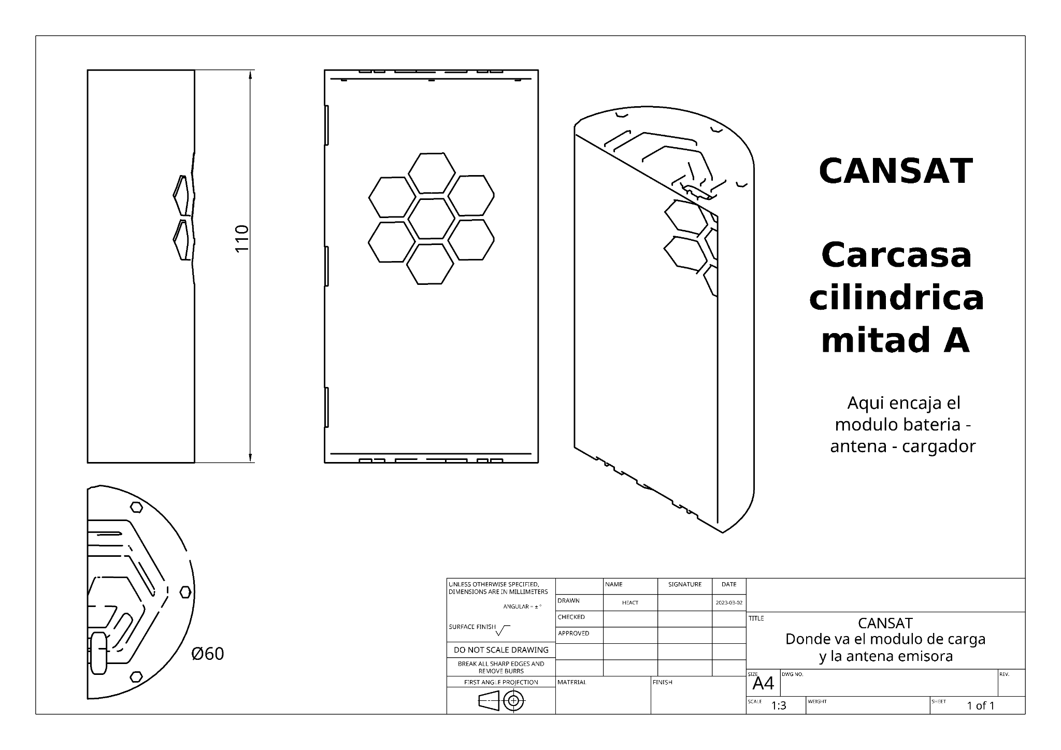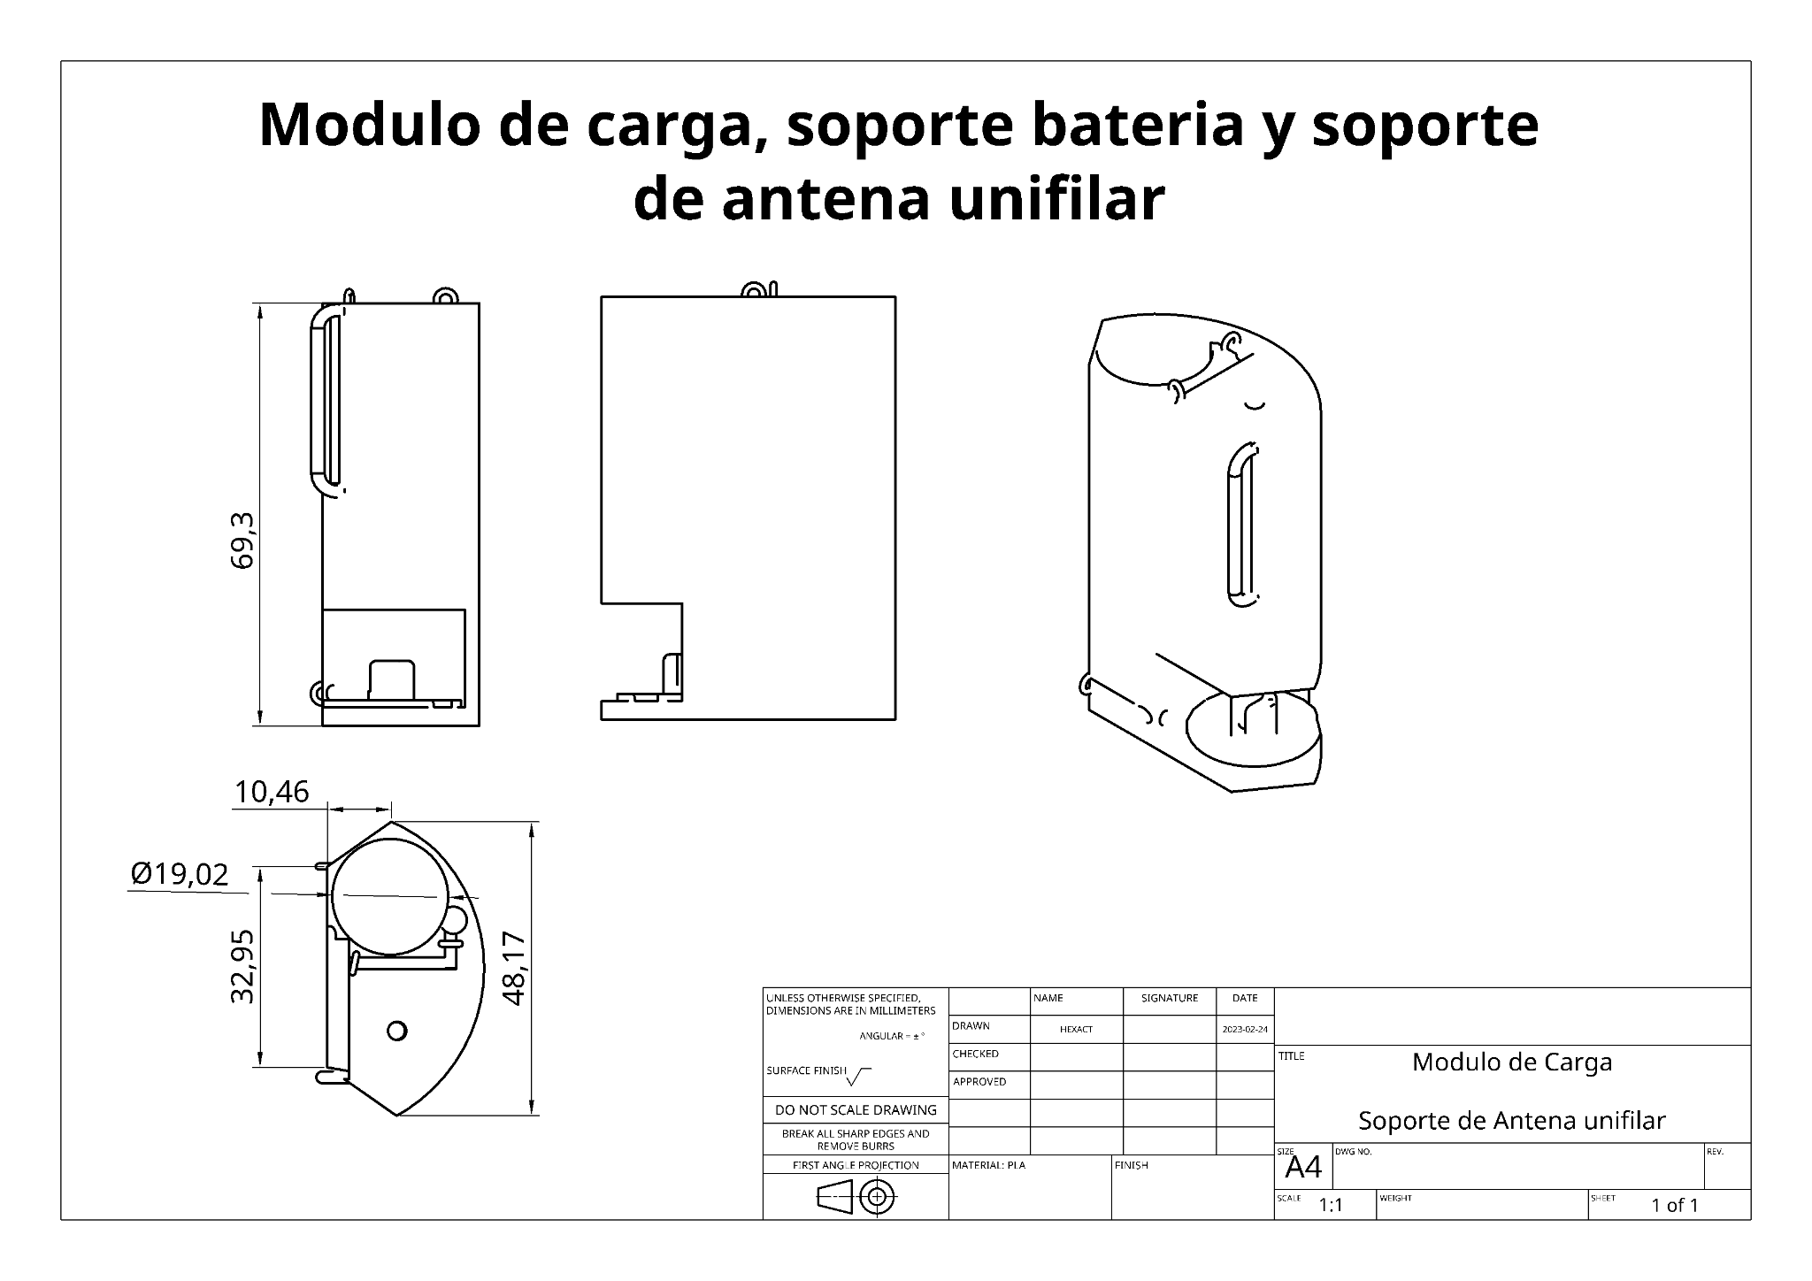

La antena también ha sido diseñada e impresa en 3D, con especial cuidado en mantener las medidas correctas para antenas Yagi pero con un diseño práctico: Está formada por partes desmontables para facilitar su almacenaje, y dispone de 2 mangos para poder sujetarla cómodamente .

## Misión secundaria

Nuestra misión secundaria se compone de 2 partes. La primera es un sistema de dispersión de semillas, que expulsa semillas periódicamente. Nuestro segundo proyecto científico es la localización del dispositivo sin uso de tecnologías GPS.

### Dispersor de semillas.

El sistema de dispersión de semillas consiste en un depósito con semillas, un brazo móvil y un servo que realiza el trabajo. Las semillas caen en el brazo por acción de la gravedad. El servo, periódicamente, se mueve, dejando caer las semillas al exterior.

### Localización del dispositivo.

Como segundo proyecto científico, hemos ideado un sistema de localización del dispositivo sin depender de sistemas GPS. Teniendo la experiencia de pasadas ediciones, y tras consultar expertos en el tema, aprendimos que, sometidos a altas aceleraciones, los chip GPS más extendidos en el mercado tienden a fallar. Por ello, y para facilitar la localización del prototipo, hemos optado por un sistema de **trilateración** basado en el RSSI (Received Signal Strength Indicator en inglés)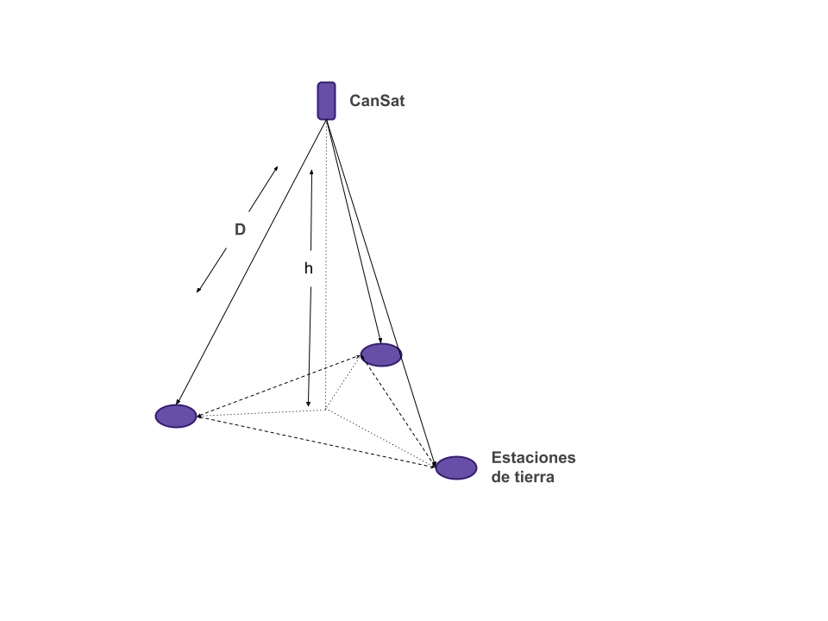

Una vez recibidas las cadenas por radiofrecuencia, tomamos la fuerza con la que llegan dichas señales (Fuerza que depende, entre otros factores, de la distancia entre el emisor y el receptor) y, usando una ecuación que obtuvimos de manera experimental (Anotando RSSIs y distancia emisor-receptor), obtenemos la distancia aproximada entre el dispositivo y nosotros.

Una vez tenemos esto, y teniendo 3 estaciones de tierra separadas, podemos triangular la posición del dispositivo. Tras hacer las operaciones, obtenemos la posición relativa, con la cual, apoyándonos con un GPS estable, podemos obtener la posición total o global del dispositivo con un margen de error pequeño.

# Planificación

Usamos unas 3 horas semanales en clase, más tiempo extra en casa, que varía dependiendo del trabajo de cada miembro del equipo, pero que rondan las 6-7 horas semanales.

* Finales de Octubre - Principios de Noviembre: Tormenta de ideas y comienzo del proyecto.
* Principios de Noviembre - Enero: Desarrollo de ambos programas, diseño en 3D de la antena y el CanSat, desarrollo del programa de análisis.
* Febrero: Desarrollo de las PCBs, primeras pruebas del paracaídas, antena y CanSat.
* Marzo en adelante: Perfeccionamiento del proyecto, pruebas finales y retoques extra

Debido a los estudios y a la inminente prueba de acceso a la universidad, intentamos realizar el trabajo lo antes posible, para dejar solo algunas pruebas para el final, por lo que el tiempo en casa ha ido disminuyendo a medida que el proyecto avanzaba. Sin embargo, esto último no ha hecho que descuidemos ningún aspecto del proyecto, manteniendo la calidad constante.

# Presupuesto

Muchos de los componentes electrónicos los tomamos del taller del centro, usando, para la carcasa y las antenas, las impresoras 3d, tanto las del centro como la personal de los alumnos. Muchas otras partes, como las baterías o el paracaídas, son recicladas de otros proyectos, lo cual ayuda a reducir tanto el presupuesto como el daño medioambiental.

Color verde: estaciones de tierra, Color azul: módulo CanSat, En blanco: material común y paracaídas. (*) Reusado del año pasado (**) Disponible en el taller (***) Reciclados de otros recursos.

| Concepto | Valor / Observaciones | Cantidad | Precio (€) |
| --- | --- | --- | --- |
| TTGO T-Beam ESP32 WiFi GPS NEO-6M LoRa 868MHz | Estaciones Base: ESP32 y recepción de señales | 3 | 39,90 € |
| Módulo MicroSD Arduino | Grabar datos de las misiones primaria y secundaria | 3 | 1,5€ |
| Tarjetas microSD | 3 | 9€ |
| Conector SMA | Construcción de antenas Yagi | 3 | 0,35€ |
| Cable coaxial 50 Ohmios | 3 | 3€ |
| Alambre antenas (**) | 3m | 1€ |
| ESP32 | Módulo de Control | 1 | 4,29€ |
| LORA 868MHz | SX1276 transmisión inalámbrica largo alcance | 1 | 12,57€ |
| Placa PCB para el CANSAT | Placa para soldar | 1 | 15€ |
| Módulo de carga y shields USB C | Conexiones | 1 | 2,5€ |
| Mini Servo (**) | Misión secundaria | 1 | 2€ |
| Batería Cansat 18650 LitoKala (*) | Fuente de energía | 1 | 5,4€ |
| Baterias 18650 Samsung Para T-Beam(***) | Fuente de energía | 3 | 0€ |
| Conmutador PCB (*) | Interruptor | 1 | 0,2€ |
| Módulo Acelerómetro - Presión - Tª GY-87 (*) | Misión primaria y secundaria | 1 | 4,3€ |
| Rollos PLA (**) | Color negro y morado 1Kg | 2 | 35.2€ |
| Estaño, Tornillería, cables… | Valor aproximado | 1 | 1€ |
| Bisagras | Estructura cierre | 4 | 0.01€ |
| Tela paracaídas + tanza para los cordajes (*) | 1.5m2 + 1 rollo 20m | | 8.24€ |
| COSTE TOTAL DEL PROYECTO EXCEPTUANDO ELEMENTOS REUSADOS O DE USO COMÚN EN EL TALLER: | | | **114.35€** |
| COSTE TOTAL DEL PROYECTO: | | | **145.49€** |
| ESTIMACIÓN TOTAL DEL PROYECTO  + APROX. 15% GASTOS ENVÍO | | | **168.80€** |

# 

# Plan de difusión y patrocinio

Como plan de difusión, hemos creado una cuenta de instagram ([Hexact2023 ⬡](https://www.instagram.com/hexact2023/)), en la que publicamos avances de nuestro proyecto.

Enlace al vídeo del proyecto publicado en YouTube: <https://youtu.be/FIYeHxksmDY>

Asimismo, pedimos patrocinio a diversas empresas, como Gnes, que nos apoyaron tanto económica como moralmente.

En estos tipos de proyectos es muy importante tener a empresas detrás nuestra que no solo aportan ayuda económica si no que también nos aportan su sabiduría, su apoyo y emplean toda su su confianza en un equipo.

Gnes es una empresa dedicada a la creación de células robóticas y cadena de montaje de mecanismos automovilísticos. Tras presentar el proyecto a trabajadores especializados en robótica, electrónica y software, se interesaron por el proyecto y nos dieron ciertos consejos referentes a diseño y funcionalidad, así como su enhorabuena.

Cada día buscamos más apoyo de más empresas, tiendas, centros, para tener ese respaldo económico y moral que se necesita en estos tipos de proyectos.

# Notas

Cabe destacar que, aún casi terminado, esta versión no es la versión definitiva. En las siguientes semanas, trabajaremos duro para seguir perfeccionando nuestro proyecto, y cabe la posibilidad de que añadamos más funciones simples o cambios en el diseño. Al fin y al cabo, pensamos que la clave de un proyecto como este reside en el perfeccionamiento e innovación constante, en búsqueda de nuevos retos con los que aprender y mejorar nuestro CanSat.